U1-2 Reforzo Coñecemos a lingua
Nome: ______________________ Curso: __ Data: _______

1. Completa o texto coas comas e os puntos que precise.

Esta fin de semana Xan vai celebrar unha festa_ Necesita mercar: lambetadas_ refrescos_ unha torta_ vasos_ pratos e panos de mesa_

2. Le este texto, rodea os erros e volve escribir correctamente.

A miña clase está no segundo andar. é unha clase grande e con moita luz. as paredes están decoradas con pósteres e algúns debuxos feitos por nós. A carón do encerado, na parede, hai pintado un mural da ría de Vigo. cando o miro sinto que estou alí
_______________________________________________
_______________________________________________
_______________________________________________
_______________________________________________
_______________________________________________
_______________________________________________

3. Completa con bl ou br.

• Parece incri__e, pero está todo cuberto de __étema.
• Pintaron de __anco todo o __oque de pisos.
U1-2 Reforzo Coñecemos a lingua
Nome: ______________________ Curso: __ Data: _______

1. Le e rodea as onomatopeas.

O home comezou a arrancar: brumm, brumm, brumm! debaixo dunha árbore na que había un niño: pío, pío pío! Cando xa ía entrar na estrada, tivo que apartarse para deixar paso: ni, no, ni, no!. Cando xa estaba na estrada decatouse do gran atasco que había: pi, piiiiiii, piiiiii!. Había moito fume dos coches: achís, achís!, case non podía respirar. Vaia día!

2. Escribe as onomatopeas do texto onde corresponda.

• ambulancia ___________________________
• espirrar ___________________________
• paxaros ___________________________
• moto arrincando ___________________________
• pitar dos coches ___________________________
U1-2 Reforzo Coñecemos a lingua
Nome: ______________________ Curso: __ Data: _______

3. Busca no barullo de letras sete partes do corpo e escríbeas.

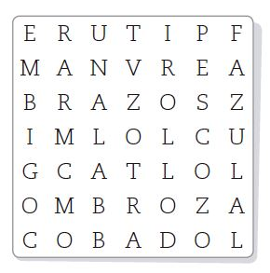
_____________________
_____________________
_____________________
_____________________
_____________________
_____________________
_____________________

4. Escribe seis partes do corpo que están na cabeza.

___________ ___________ ___________
___________ ___________ ___________

